

ที่ ศธ ๐๒๑๐.๖๐๐๘/๔๐๑ กศน.อำเภอมหาชนะชัย ตำบลฟ้าหยาด

อำเภอมหาชนะชัย จังหวัดยโสธร ๓๕๑๓๐

๑๒ มิถุนายน ๒๕๖๓

เรื่อง โครงการอบรมวิทยากรแกนนำ หลักสูตร Digital Literacy และ E-Commerce

เรียน ผู้อำนวยการสำนักงาน กศน.จังหวัดยโสธร

อ้างถึง หนังสือ สำนักงาน กศน.จังหวัดยโสธร ด่วนที่สุด ที่ ศธ ๐๒๑๐.๖๐/๗๓๘ ลงวันที่ ๑๑ มิถุนายน ๒๕๖๓

ตามที่ สำนักงาน กศน.จังหวัดยโสธร กำหนดจัดโครงการอบรมวิทยากรแกนนำ หลักสูตร Digital Literacy และ E-Commerce เพื่อให้ผู้เข้ารับการอบรม มีองค์ความรู้ มีความเข้าใจหลักสูตร Digital Literacy และ E-Commerce สอนกลุ่มเป้าหมายให้สามารถพัฒนาผลิตภัณฑ์และออกแบบบรรจุภัณฑ์ เพื่อสร้างมูลค่าสินค้าทางการตลาดได้ ในวันที่ ๑๖ มิถุนายน ๒๕๖๓ ณ ห้องประชุมสำนักงาน กศน.จังหวัดยโสธร นั้น  
 กศน.อำเภอมหาชนะชัย ขอแจ้งรายชื่อผู้เข้ารับการอบรม ๒ คน ดังนี้   
 ๑. ว่าที่ ร.ต.อภิชาติ มงคลคำ ตำแหน่ง ครู กศน.ตำบล  
 ๒. นายศราวุธ ชอบงาม ตำแหน่ง ครู กศน.ตำบล

จึงเรียนมาเพื่อโปรดทราบ

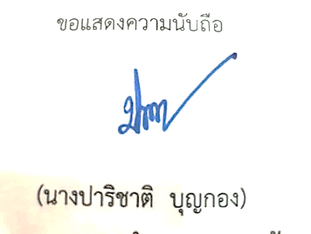ขอแสดงความนับถือ

(นางปาริชาติ บุญกอง)

ผู้อำนวยการ กศน.อำเภอมหาชนะชัย

งานแผนงาน/โครงการ

โทร ๐-๔๕๗๙-๙๐๐๗